自己注册有限公司叫私营企业吗

自己注册有限公司，是私营企业吗？

在创业热潮中，越来越多的创业者选择注册有限公司。自己注册的有限公司是私营企业吗？本文将为您详细解答这个问题。

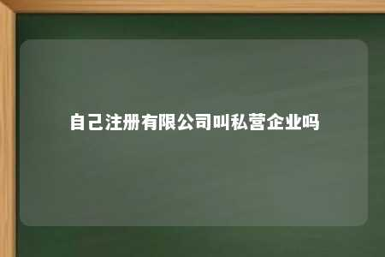

一、有限公司的定义

有限公司，全称为有限责任公司，是指根据《中华人民共和国公司登记管理条例》规定登记注册，由股东出资设立，股东以其认缴的出资额为限对公司承担有限责任，公司法人以其全部资产对公司债务承担全部责任的经济组织。

二、私营企业的定义

私营企业是指由自然人投资设立或由自然人控股，以雇佣劳动为基础的营利性经济组织。包括按照《公司法》、《合伙企业法》、《私营企业暂行条例》规定登记注册的私营有限责任公司、私营股份有限公司、私营合伙企业和私营独资企业。

三、自己注册的有限公司是否是私营企业

自己注册的有限公司是私营企业。理由如下：

1. 有限公司属于企业的一种类型，而私营企业是指由自然人投资设立或由自然人控股的企业，所以自己注册的有限公司符合私营企业的定义。
2. 在我国，有限公司可以由自然人、法人或其他组织出资设立，自己注册的有限公司自然属于私营企业。
3. 根据国家统计局、国家工商行政管理局《关于划分企业登记注册类型的规定》(1998年8月28日，国统字1998200号)第九条规定，私营企业包括按照《公司法》、《合伙企业法》、《私营企业暂行条例》规定登记注册的私营有限责任公司。因此，自己注册的有限公司属于私营企业。

四、有限公司与私营企业的区别

虽然自己注册的有限公司属于私营企业，但二者仍有一定的区别：

1. 有限公司是按照《公司法》设立的企业法人，而私营企业是一个更广泛的概念，包括有限公司、私营股份有限公司、私营合伙企业和私营独资企业。
2. 有限公司的责任形式为有限责任，即股东以其认缴的出资额为限对公司承担有限责任；而私营企业中，如私营合伙企业和私营独资企业，则可能承担无限责任。

自己注册的有限公司是私营企业。在创业过程中，了解企业类型和性质对于企业发展具有重要意义。希望本文能对您有所帮助。如需了解更多法律、政策问题，请咨询专业律师。

文章地址：<https://www.yyzq.team/post/398708.html>